Estas son algunas de las tendencias retro que nos avanza el otoño

En la moda como en la peluquería echamos frecuentemente la vista atrás para inspirarnos. Tomamos ideas, captamos el espíritu de la época, pero lo transformamos al impregnarle la esencia del presente. El resultado son looks evocadores, pero tremendamente actuales. Los setenta, los ochenta y los noventa no dejan de ofrecernos cortes que nos invitan a romper con lo establecido desde la alegría.
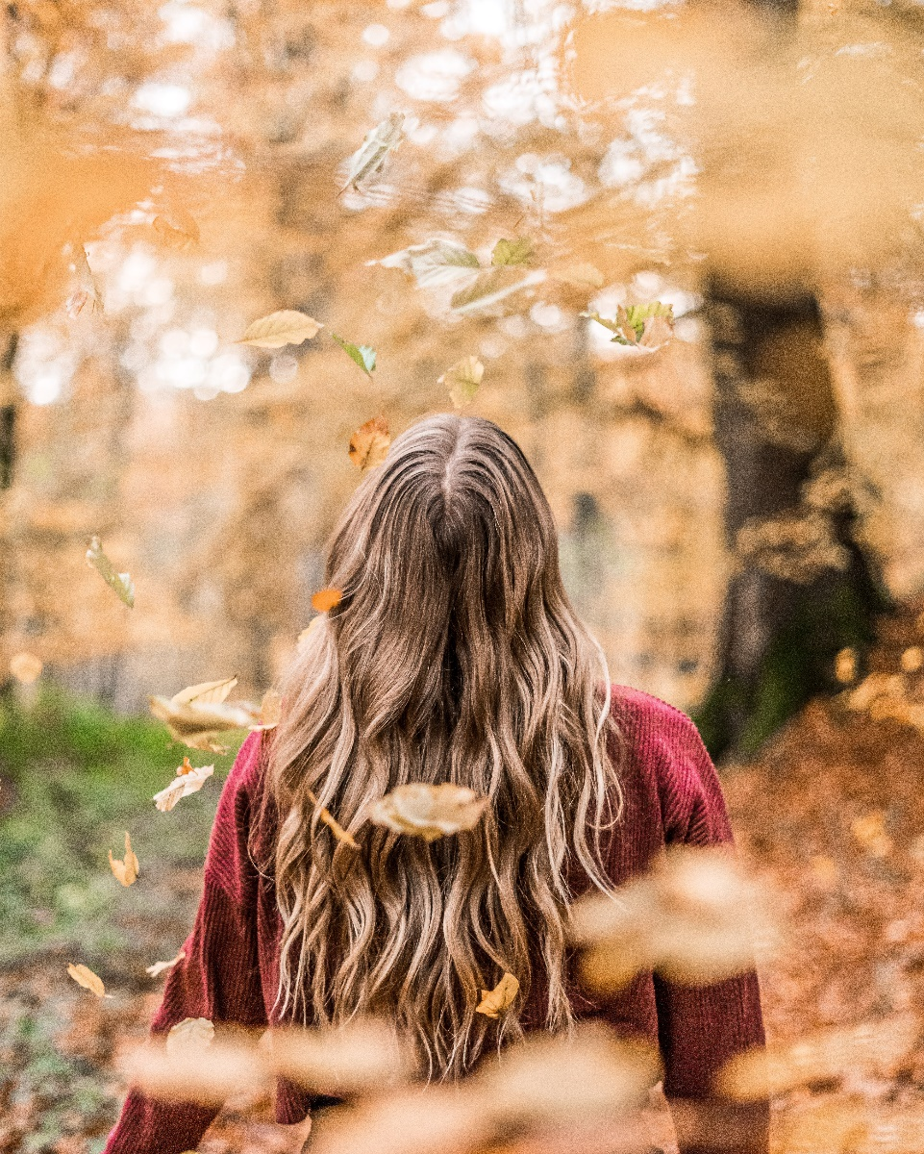

Los setenta: la década inconformista

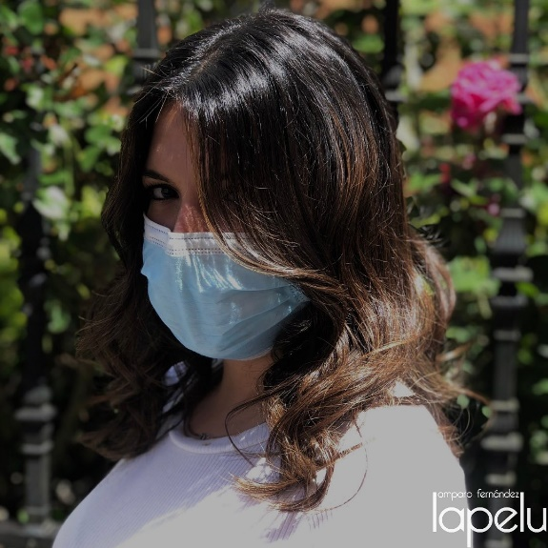
"El icónico flequillo de Farrah Fawcett regresa con fuerza. Se lleva tanto en el flequillo como solo en las capas que enmarcan el rostro. Se trata de darle una mayor presencia a la melena para que adquiera cuerpo y movimiento. También, tenemos que tener una visión de futuro, ya que tenemos, por otro lado, el aire del bob redondeado con los perímetros hacia la cara que da un aspecto más canalla y que es última tendencia.", explica Amparo Fernández de La Pelu – Amparo Fernández.
https://www.instagram.com/p/COdScvhDIdu/

Los ochenta: ganas de diversión

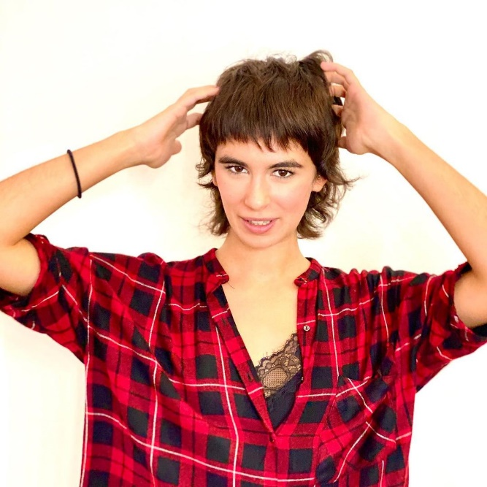
Parte de los ochenta es una herencia del estilo rupturista de los setenta, sobre todo del punk, pero con muchas ganas de romper con todo desde la diversión y el exceso. "El mullet ha regresado con fuerza, aunque actualizándose con contornos más atractivos. Eso no le resta frescura ni intensidad, pero si ha "domesticado" en parte. Se combina con otros cortes como los shags en melenas largas y cortas y deja de lado el clásico efecto en punta para llevarse hacia adelante con mucha textura y un toque despeinado. Los cortes desnivelados pueden hacerse más o menos marcados, eso depende del carácter de cada uno.", asegura Ulises Mesa de Ulises Peluqueros.
https://www.instagram.com/p/CH8pwLThWGz/

Los noventa: reinventado las siluetas

En esta década las melenas eran lisas y se desfilaban hacia el rostro, pero también se peinaban con grandes rulos, tal y como las lucían las supermodelos de entonces. "Las melenas adquieren un nuevo tratamiento. Por un lado, de un modo más sobrio con un acabado liso perfecto y desfilado hacia la cara. Pero, también, dándole volumen en puntas y raíz para hacer que la melena se expanda y aparezca poderosa y enérgica.", comenta Felicitas Ordás de Felicitas Hair. https://www.instagram.com/p/CTT_76Uie65/

